Научно-производственное предприятие

«Энергосберегающие Системы и Нейроавтоматизация»

**Инструкция по эксплуатации**

**АРМ оператора**

# Нижний Новгород

# 2022

**Основное окно до авторизации пользователя (рис. 1):**

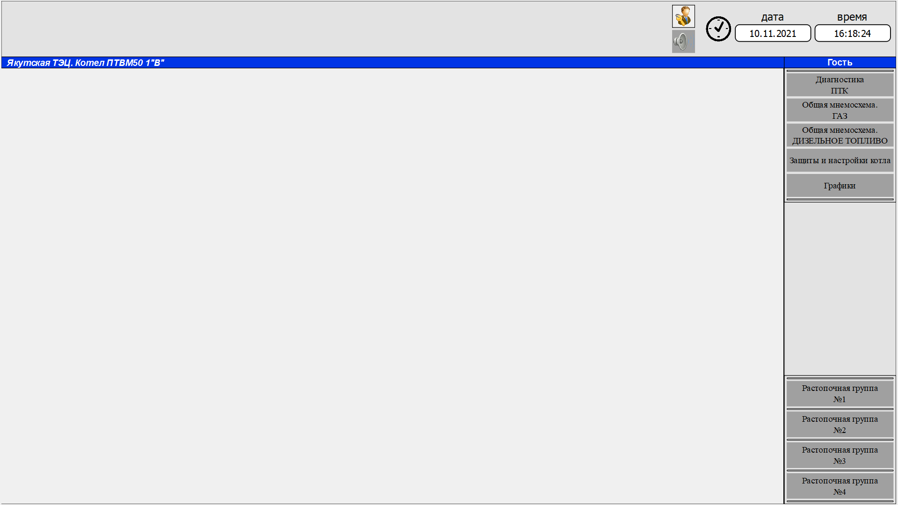

Рис. 1

Данное окно открывается, если в системе ещё нет авторизованного пользователя. Для продолжения необходимо нажать на кнопку авторизации пользователя (рис. 1, поз. 1). После нажатия появится следующее окно (рис. 2):

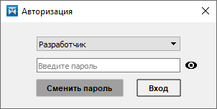

Рис. 2

В этом окне выбираем пользователя из выпадающего списка, вводим пароль (стандартный пароль 12345678) и нажимаем кнопку «Вход» или клавишу «Enter». Если пароль набран неверно, выйдет информационное сообщение о неправильно введённых данных. В этом случае пароль необходимо ввести ещё раз. После успешной авторизации откроется окно с мнемосхемой и будет доступна смена пароля пользователя.

1. **Основное окно после авторизации пользователя (рис.3):**

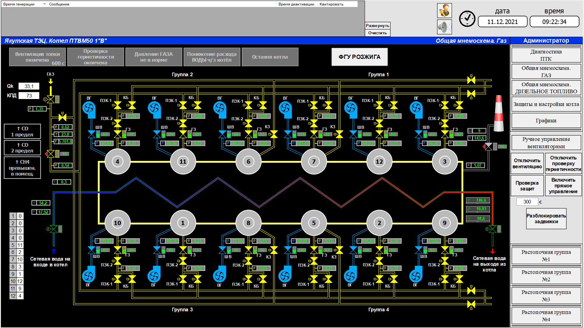

Рис. 3

Основное окно программы составляют:

* верхняя информационная панель (рис. 4);
* правая панель кнопок (рис. 7, рис. 8);
* рабочая область.
  1. **Верхняя информационная панель (рис. 4)**



Рис. 4

В верхней части экрана находятся информационные сообщения, кнопка смены пользователя, кнопка отключение звука аварийных сообщений и текущая дата и время.

Список информационных сообщений включает в себя:

* время генерации сообщения;
* информационное сообщение;
* время деактивации аварии;
* кнопку «Квитировать» данное сообщение;
* кнопку «Развернуть»/ «Свернуть»;
* кнопку «Очистить».

При появлении новой аварии, сообщение о ней выводится в список аварий и воспроизводится звук тревоги. После нажатия кнопки «Квитировать» данного сообщения, звуковое оповещение отключается, фон сообщения стаёт зелёным, а вместо данной кнопки появляется текст с датой и временем квитирования. При нажатии на кнопку «Очистить» все квитированный сообщения исчезают. При нажатии кнопки «Развернуть» область списка аварий увеличивается и появляются дополнительные возможности (рис. 5):

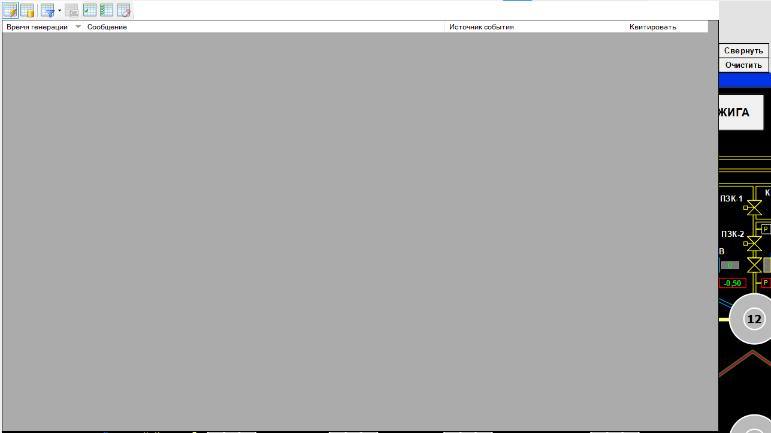

Рис. 5

В развёрнутом виде сверху списка сообщения об авариях появляются дополнительные кнопки (рис. 5, поз. 1). Их порядок слева направо:

* «Переключить в оперативный режим»;
* «Переключить в исторический режим»;
* «Фильтрация»;
* «Сохранить в формате “Excel”»;
* «Квитировать выбранное сообщение»;
* «Квитировать всё»;
* «Очистить квитированные сообщения».

Основной режим работы списка сообщений об авариях является оперативный. В этом режиме он выводит новые и последние неочищенные сообщения. При переключении в исторический режим (рис. 6) необходимо выбрать две даты (рис. 6, поз. 1), в период между которыми необходимо посмотреть сообщения и нажать кнопку «Запросить данные» (рис. 6, поз. 2).

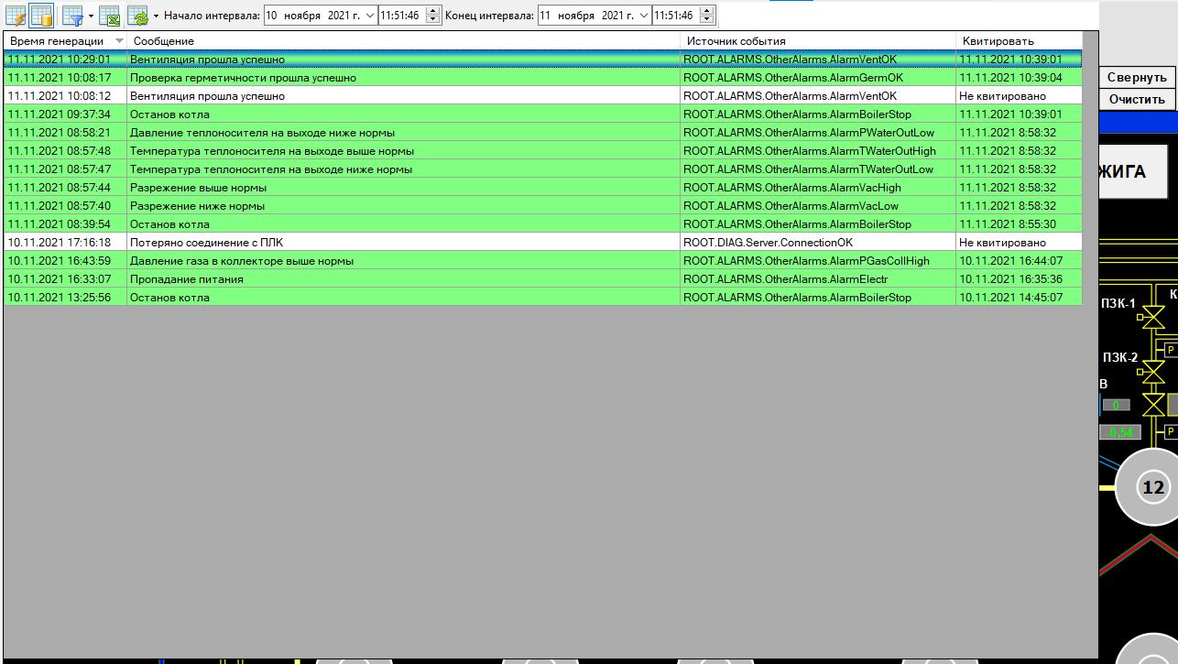

Рис. 6

* 1. **Правая панель (рис. 7, рис. 8):**

Данная часть панели кнопок служит для переключения экранов рабочей области (рис. 7).

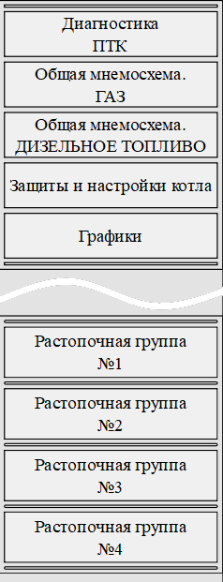

Рис. 7

Данная часть панели кнопок содержит сервисные функции, настройки и доступна только пользователям «Администратор» и «Разработчик» (рис. 8).

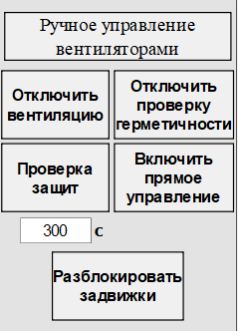

Рис. 8

Кнопка «Ручное управление вентиляторами» открывает окно ручного управления вентиляторами, газовыми заслонками и шиберами воздуховода горелок (рис. 9). Данная функция доступна только до пуска котла и, если переключатель «Мест/АРМ» на шкафу управления котлом (далее ШУК) находится в положении «АРМ». Для включения/отключения механизма необходимо нажать на соответствующую ячейку таблицы.

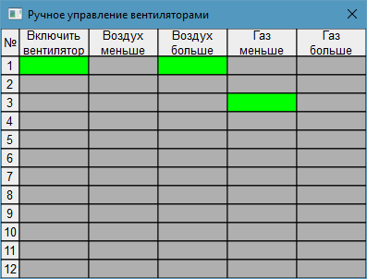

Рис. 9

Кнопки «Отключить вентиляцию» и «Отключить проверку герметичности» отключают соответствующие процедуры перед началом розжига котла.

Кнопка «Проверка защит» включает/отключает режим проверки защит. В поле под кнопкой есть возможность изменить время работы данного режима. После включения этого режима при нажатии левой кнопкой мыши на датчик, по параметру которого имеется защита, откроется всплывающее окно для его проверки (рис. 10). Кнопки «ВКЛ»/ «ОТКЛ» включают/ отключают защиту по данному параметру. Если защита отключена, поля слева и справа от параметра становятся редактируемыми и определяют нижнюю и верхнюю уставки соответственно. Изменяя их производится проверка срабатывания защиты. После включения защиты или закрытии окна уставки возвращаются в исходное состояние.

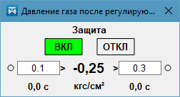

Рис. 10

Кнопка «Включить прямое управление» даёт возможность напрямую управлять дискретными выходами контроллера со всплывающего окна модуля дискретных выходов на экране диагностики ПТК. Данная функция включается максимум на 10 минут, а также может быть выключена кнопкой аварийного останова котла. При включении под кнопкой появляется таймер до отключения этой функции.

Кнопка «Разблокировать задвижки» снимает все ограничения с задвижек и даёт возможность беспрепятственно управлять ими.

* 1. **Рабочая область.**
     1. Диагностика ПТК (рис. 11):

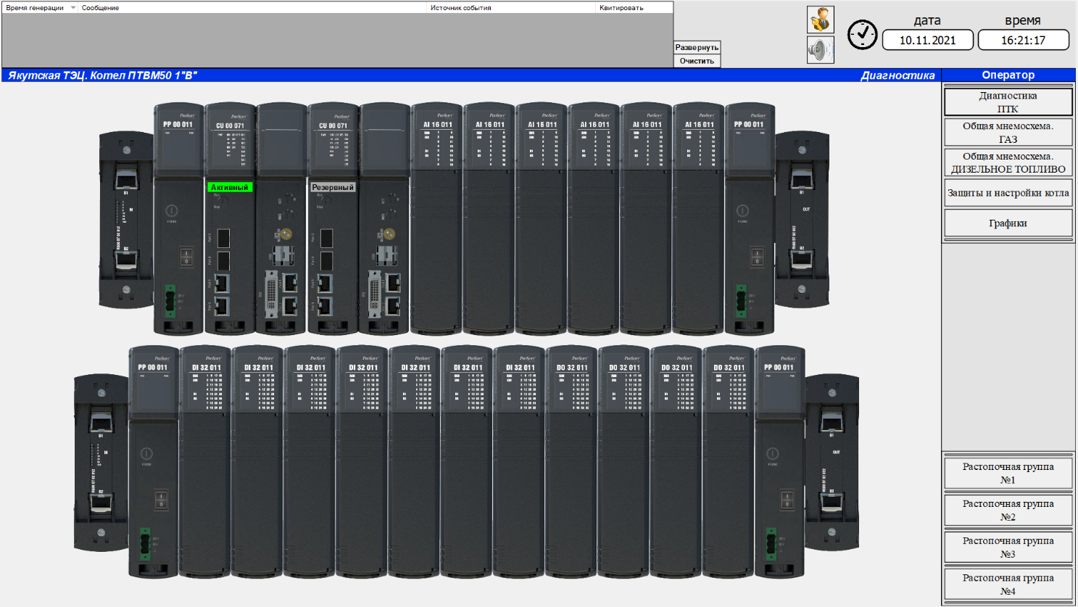

Рис. 11

Вызывается кнопкой «Диагностика ПТК».

На данном экране отображается в каком состоянии находится каждый ПЛК (активный или резервный), а также при нажатии на модуль выводится информация во всплывающем окне о каналах этого модуля (рис. 12, 13).

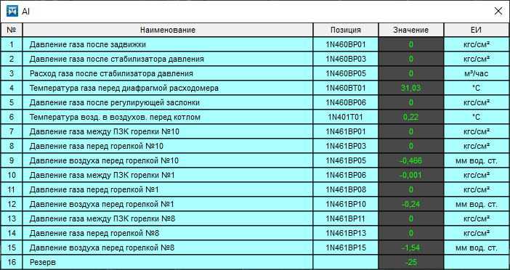

Рис. 12

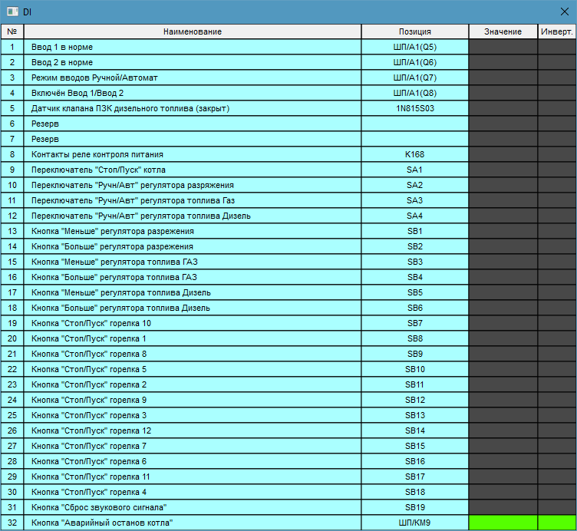

Рис. 13

Всплывающее окно модуля дискретных входов имеет колонку «Инверт.», доступную только пользователям «Администратор» и «Разработчик», служащая для инвертирования данного входа (рис.13).

Всплывающее окно модуля дискретных выходов имеет аналогичную структуру за исключением колонки «Инверт.». Если включена функция прямого управления, нажатие на ячейку в колонке «Значение» позволяет управлять соответствующим дискретным выходом.

* + 1. Общая мнемосхема по газу (рис. 14):



Рис. 14

Открывается кнопкой «Общая мнемосхема. ГАЗ».

На этой мнемосхеме отображены параметры при работе на газе. При наведении курсора на какой-либо элемент, появится подсказка с названием элемента, а если это аналоговый датчик, то и его единицы измерения. По умолчанию давление газа, воды и дизельного топлива измеряется в кгс/см2 и обозначаются буквой «Р»; давление воздуха и разрежение в мм водного столба и обозначаются буквой «Р»; температура в °C и обозначается буквой «Т»; расход газа в м3/час, расход дизельного топлива в кг/час, расход воды в т/час и обозначаются буквой «F».

Для розжига растопочных горелок котла необходимо открыть всплывающее окно ФГУ розжига (рис. 15) нажатием левой кнопки мыши на «ФГУ розжига» (рис. 14, поз. 1).

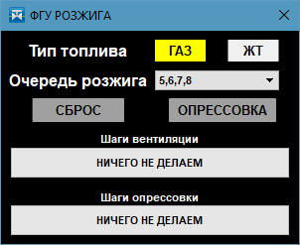

Рис. 15

После перевода переключателя «Стоп/Пуск котла» на ШУК в положение «Пуск», начинается процесс вентиляции и продувки газом. Текущий этап этих процессов будет отображаться в поле «Шаги вентиляции» и «Шаги опрессовки». После завершения продувки и проверки задвижки газа начнётся процесс проверки герметичности горелок. Если при проверке герметичности появляется сообщение о негерметичности какой-либо горелки, можно перезапустить этот процесс нажатием на кнопку «ОПРЕССОВКА». При удачном завершении всех процессов необходимо взять анализ из топки котла, а затем удерживать кнопку «СБРОС» для продолжения. После этого кнопки «СБРОС» и «ОПРЕССОВКА» изменятся на «СТОП» и «ПУСК». Кнопка «СТОП» останавливает все горелки, а кнопка «ПУСК» запускает розжиг растопочных горелок в порядке, выбранном из выпадающего списка «Очередь розжига». Розжиг горелок с АРМ возможен, только если переключатель «Мест./Арм.» на ШУК переведён в положение «Арм.». При изменении положения этого переключателя все разожжённые горелки останавливаются. Если одна из растопочных горелок не разожглась, необходимо зайти на экран растопочной группы этой горелки, остановить её и разжечь после всех остальных.

При нажатии на кнопку «ФГУ розжига» правой кнопкой мыши откроется всплывающее окно с шагами опрессовки и вентиляции топки (рис. 16).

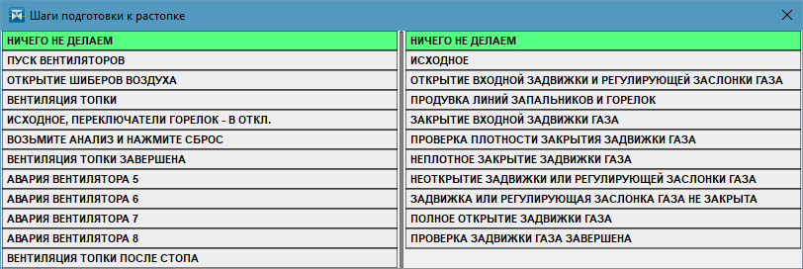

Рис. 16

При нажатии левой кнопки мыши на регулирующую заслонку (рис. 14, поз. 2) откроется всплывающее окно с виртуальным блоком управления этой заслонки (рис. 17).

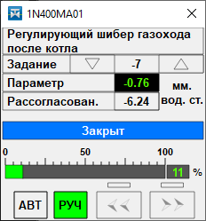

Рис. 17

Для изменения задания регулятора необходимо нажать и удерживать кнопку со стрелкой вниз или вверх в строке «Задание». Чем дольше удерживается кнопка, тем быстрее будет изменяться задание.

В нижней части экрана индикаторы «АВТ» и «РУЧ» показывают режим работы регулятора, а кнопки со стрелками влево/вправо позволяют закрыть/открыть заслонку при работе в ручном режиме.

При нажатии на регулирующую заслонку (рис. 14, поз. 2) правой кнопкой мыши откроется всплывающее окно с параметрами данной заслонки (рис. 18).

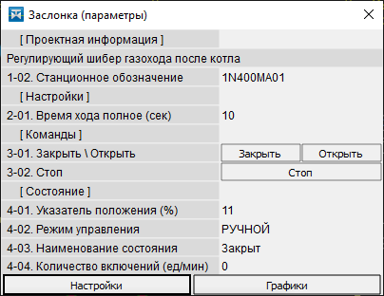

Рис. 18

Кнопки «Закрыть», «Открыть», «Стоп» предназначены для управления заслонкой, если включен ручной режим работы. Нажав на кнопку «Настройки» откроются настроечные параметры ПИД-регулятора управляющего заслонкой (рис. 19). Изменять настройки разрешается пользователям «Разработчик» и «Администратор». Кнопка «Графики» открывает всплывающее окно с графиком изменения параметра, регулируемого данным регулятором (рис. 24).

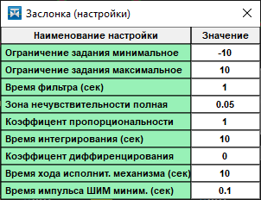

Рис. 19

При нажатии правой кнопкой мыши на парные датчики теплоносителя на выходе из котла (рис. 14, поз. 3) откроется всплывающее окно с параметрами выбранной пары датчиков (рис. 20).

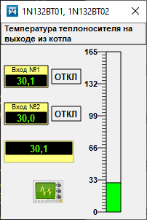

Рис. 20

В этом окне отображается значение параметра, которое показывает каждый из пары датчиков и их среднее значение. Для исключения одного из датчиков из работы, необходимо нажать кнопку «ОТКЛ» напротив соответствующего входа. Нажав на кнопку с изображением графика (рис. 20, поз. 1), откроется график изменения параметра датчиков (рис. 24).

При нажатии левой кнопки мыши на какую-либо из задвижек (рис. 14, поз. 4) появится всплывающее окно с виртуальным блоком управления этой задвижки (рис. 21).

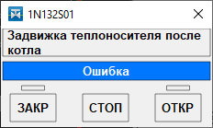

Рис. 21

Слева на мнемосхеме находится таблица с последовательностью розжига горелок (рис. 14, поз. 5). Ячейка первого столбца указывает сколько горелок находится в работе и подсвечивается зеленым. Ячейки второго столбца указывают рекомендуемую последовательность розжига горелок. Первые четыре горелки (растопочные) заполняются в последовательности, в которой были разожжены. Для рабочих горелок уже заполнена рекомендуемая последовательность, но её можно изменить, кликнув на ячейку и изменив номер горелки. Таблица является только вспомогательной и никак не влияет на работу котла и грелок.

* + 1. Общая мнемосхема по дизельному топливу (рис. 22):

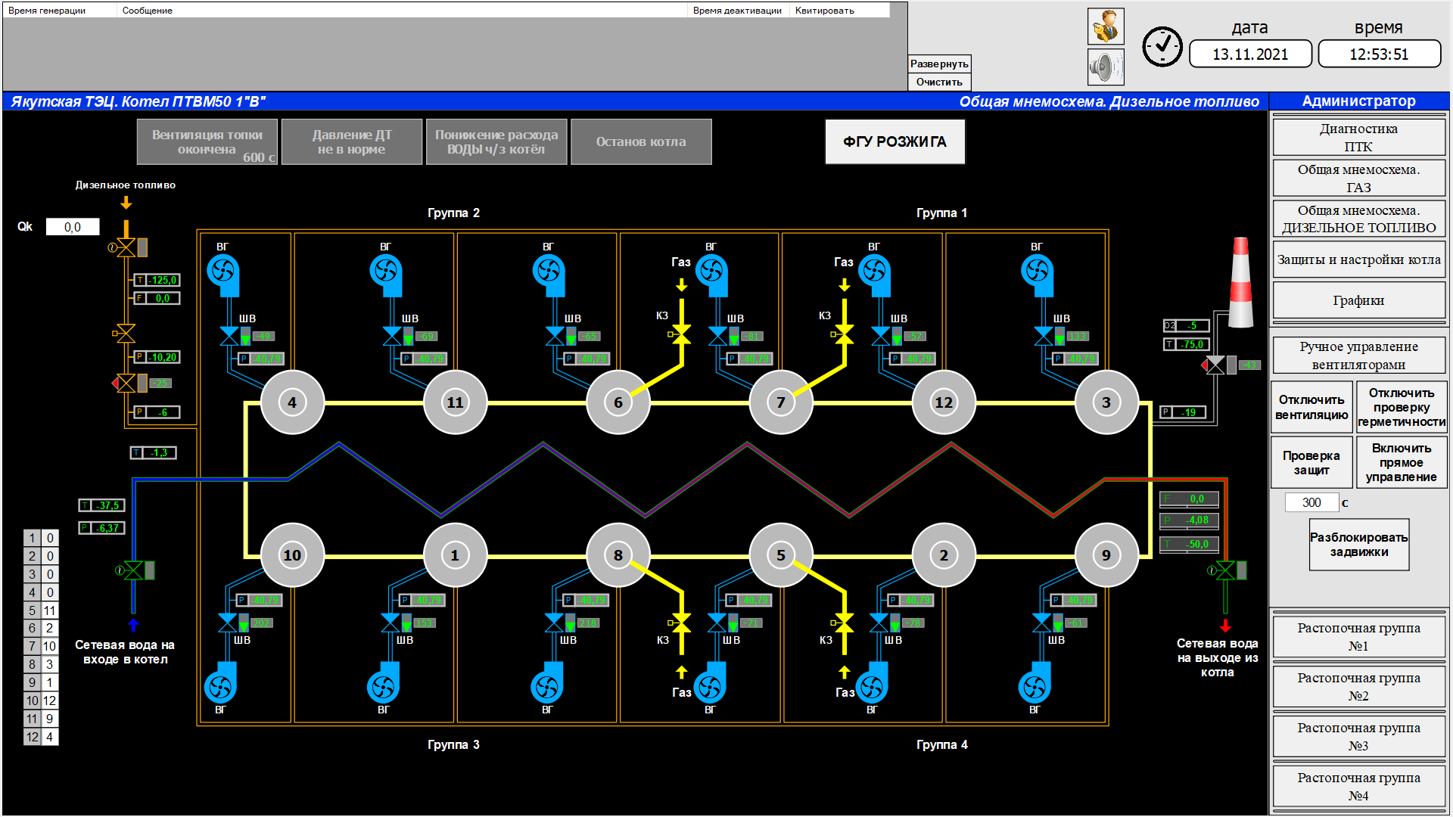

Рис. 22

Вызывается кнопкой «Общая мнемосхема. ДИЗЕЛЬНОЕ ТОПЛИВО».

На этой мнемосхеме отображены параметры при работе на дизельном топливе. Структура этого экрана аналогична структуре экрана с мнемосхемой по газу.

* + 1. Защиты и настройки котла (рис. 23):

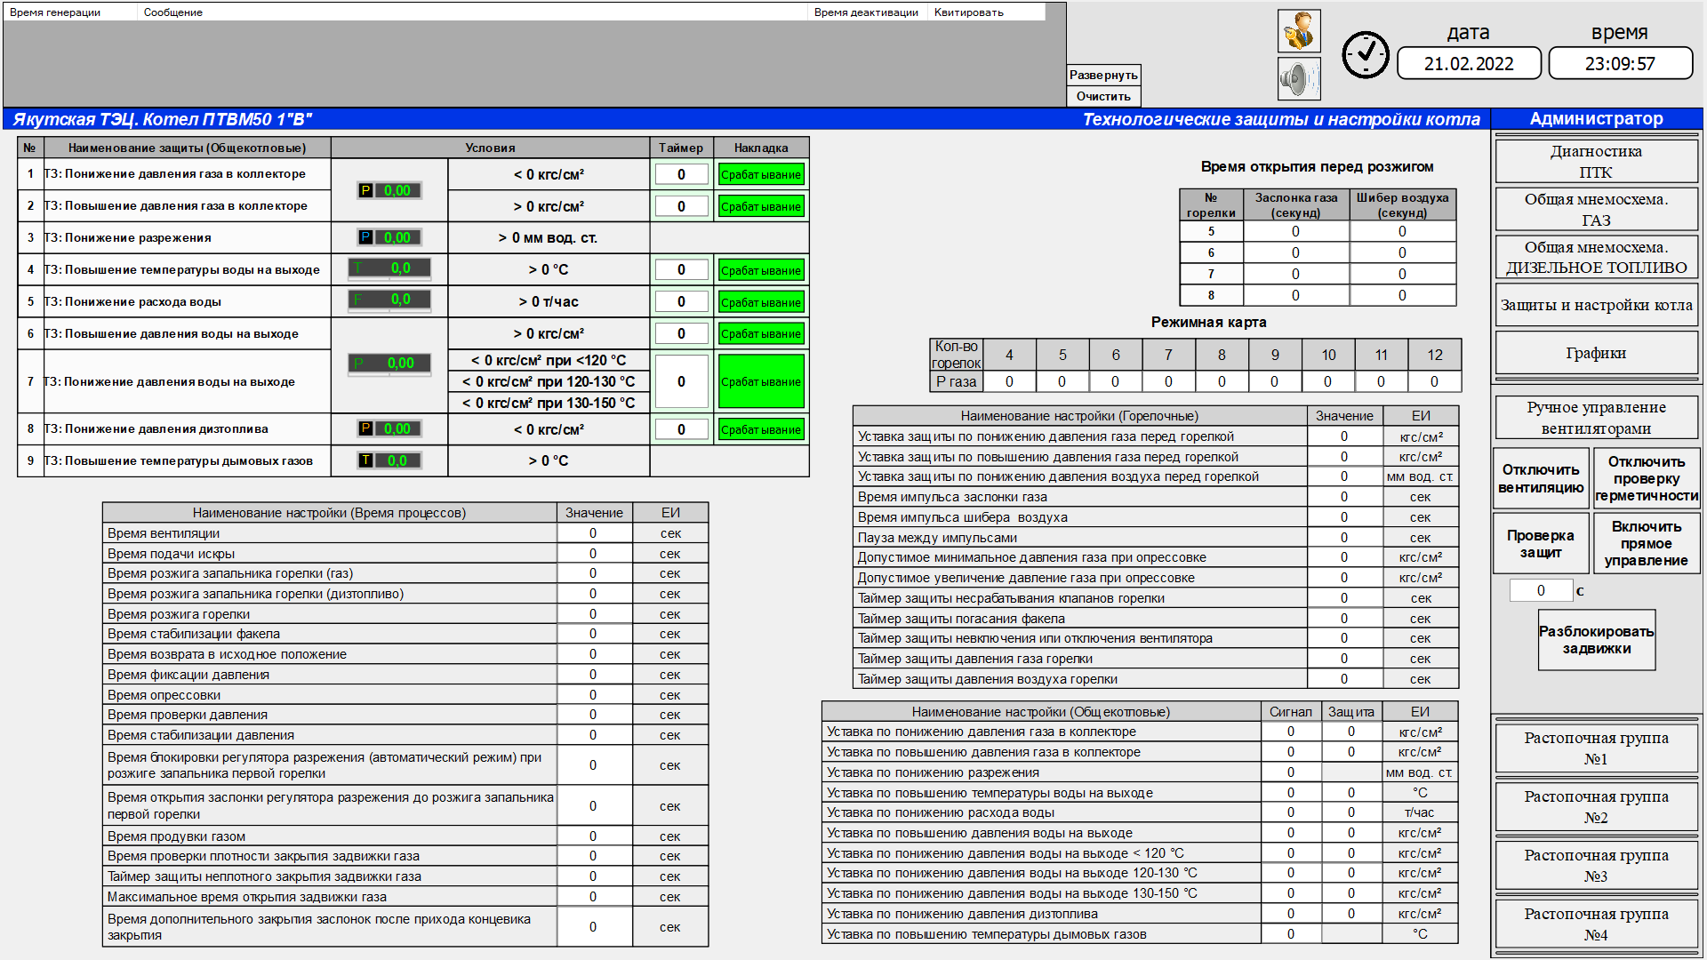

Рис. 23

Открывается кнопкой «Защиты и настройки котла». На этом экране отображаются все уставки защит, таймеры срабатывания сигнализации и настройки времени для различных процессов. Изменения значений доступно только для пользователей «Разработчик» и «Администратор».

* + 1. Графики (рис. 24):

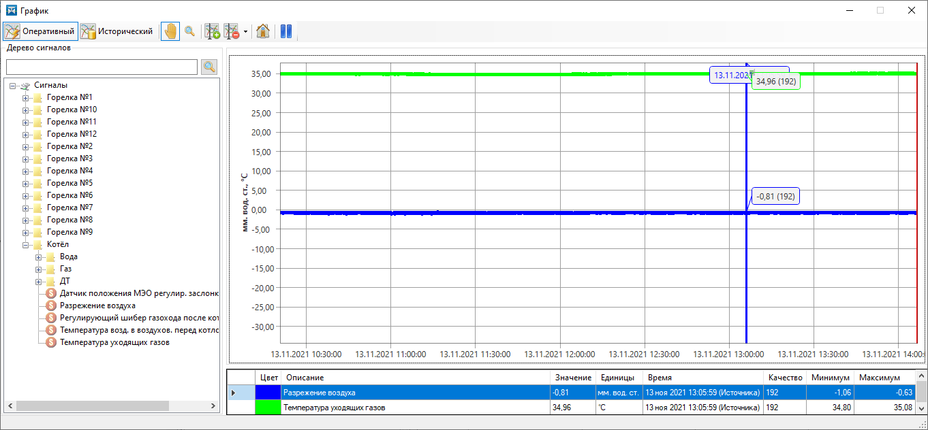

Рис. 24

Окно открывает при нажатии на кнопку «Графики» с правой панели кнопок основного окна, окна параметров регуляторов или окна параметров парных датчиков и состоит из 4 основных элементов:

* **панель инструментов** - область, содержащая функциональные кнопки (рис. 24, поз. 1);
* **дерево сигналов** - область, содержащая список источников данных, с которыми установлено соединение и набор сигналов подключенных источников (рис. 24, поз 2);
* **трендовое поле** - область, предназначенная для отображения графиков, строящихся на основе значений реального времени (оперативный режим) или на основе архивных данных (исторический режим). (рис. 24, поз. 3);
* **легенда** - область, содержащая список выбранных сигналов для отслеживания значений параметров, а также свойства выбранных сигналов (рис. 24, поз. 4).

Чтобы скрыть/отобразить отдельные области главного окна, отметьте нужные области флагами через контекстное меню (правая кнопка мыши), подменю «Вид» (рис. 25).

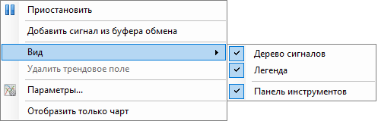

Рис. 25

График может работать в двух режимах: оперативный и исторический.

* + - 1. Кнопки панели инструментов

Чтобы перейти в оперативный режим, нажмите кнопку  (**Оперативный режим**) на панели инструментов. На трендовом поле отобразятся графики всех сигналов, которые были добавлены для отслеживания в легенду. В этом режиме отрисовка графиков осуществляется в реальном времени по мере поступления новых значений. В общем случае графики строятся сплошной линией. Если значение сигнала плохого качества, то линия его графика становится пунктирной.

Чтобы перейти в исторический режим, нажмите кнопку  (**Исторический режим**) на панели инструментов. На трендовом поле отобразятся графики всех сигналов, которые были добавлены для отслеживания в легенду. Чтобы просмотреть значения сигналов за прошедший период, настройте границу временного интервала (рис. 26) на панели инструментов нажав на кнопку «Запрос» (рис. 27, поз. 1). После выполнения запроса на трендовом поле отобразится история значений сигнала за указанный период.

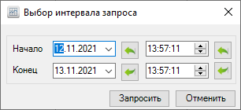

Рис. 26

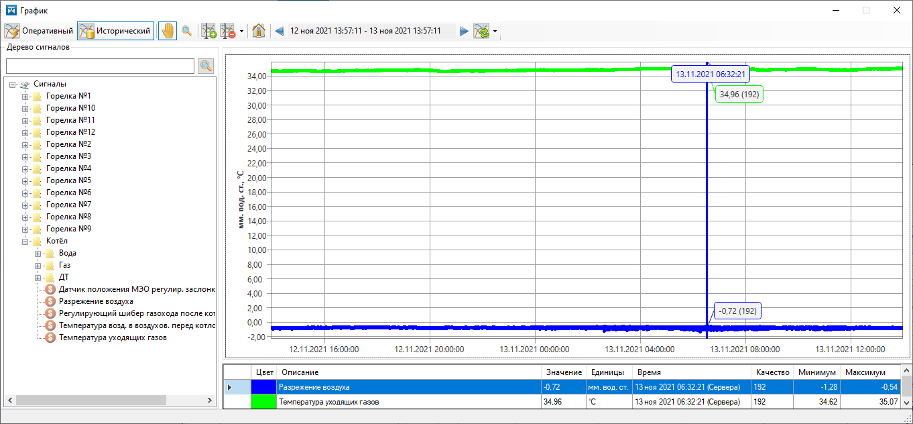

Рис. 27

Чтобы перемещаться по графику нажмите кнопку  (**Позиционирование графиков**) на панели инструментов, наведите курсор на трендовое поле и с помощью мыши перетащите график в нужном направлении.

Для масштабирования определённой части графика переключитесь в режим  (**Масштабирование графиков**) на панели инструментов и выделите левой кнопкой мыши.

Для восстановления исходного масштаба графика дважды щелкните по трендовому полю или нажмите кнопку  (**Восстановить исходный размер**) на панели инструментов.

Вертикальные реперы – линии, используемые для просмотра точных значений сигналов на графике в определенные моменты времени (рис. 24, поз. 5). Чтобы добавить репер на трендовое поле нажмите кнопку  (**Добавить вертикальный репер**) на панели инструментов и добавьте репер щелчком мыши в нужном месте трендового поля. Реперные линии имеют следующие выноски:

* выноска времени – отображается в верхней точке реперной линии и содержит метку времени, соответствующую положению репера на трендовом поле;
* выноски, содержащие значения сигналов в точках пересечения репера с линиями графиков.

Перемещение репера по трендовому полю позволяет просматривать значения сигнала в каждой точке графика в выносках реперов и в столбцах легенды Значение, Время, Качество. Чтобы перемещать репер по трендовому полю, наведите курсор на репер, при этом курсор принимает вид двунаправленной стрелки  , и перемещайте репер в нужном направлении.

Чтобы удалить выбранный репер с трендового поля нажмите кнопку  (**Удалить выбранный репер**) на панели инструментов. Чтобы удалить с трендового поля все реперы, нажмите стрелку рядом с кнопкой  (**Удалить выбранный репер**) и в выпадающем списке выполните команду «**Удалить все реперы**» (рис. 28).

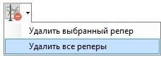

Рис. 28

Чтобы временно остановить отрисовку графиков в оперативном режиме, нажмите кнопку  (**Приостановить**) на панели инструментов или в контекстном меню.

Для возобновления отрисовки графиков нажмите кнопку  (**Продолжить**).

В режиме паузы получение новых значений сигналов от источника продолжается, но полученные данные не отображаются на графиках вплоть до отмены режима паузы.

* + - 1. Дерево сигналов

Для поиска конкретного сигнала в поле ввода введите название сигнала и нажмите кнопку  или Enter на клавиатуре. Чтобы сбросить результат поиска очистите поле ввода и нажмите кнопку  или Enter на клавиатуре. Добавление сигнала для отслеживания производится следующими способами:

* двойным щелчком по сигналу в дереве;
* перемещением сигнала из дерева в легенду или на трендовое поле.
* выполнением команд контекстного меню дерева сигналов (рис. 29):

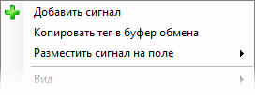

Рис. 29

**«Добавить сигнал»** – добавление сигнала на трендовое поле;

**«Копировать тег в буфер обмена»** – добавление в буфер обмена полного тега сигнала. Чтобы добавить сигнал из буфера обмена на трендовое поле, выполните команду контекстного меню трендового поля «**Добавить сигнал из буфера обмена»** (рис. 30);

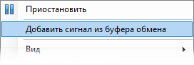

Рис. 30

**«Разместить сигнал на поле»** – добавление сигнала на указанное трендовое поле.

* + - 1. Трендовое поле

Размещение графиков на отдельных трендовых полях повышает удобство их дальнейшего сравнения и анализа. Чтобы добавить график сигнала на трендовое поле, воспользуйтесь любым из способов:

* переместите сигнал из дерева на нужное трендовое поле;
* выберите в контекстном меню дерева сигналов пункт «**Разместить сигнал на поле**» и выберите в списке трендовое поле, на которое следует разместить сигнал (рис. 31).

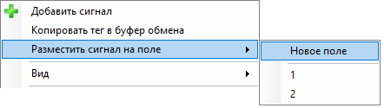

Рис. 31

Чтобы удалить трендовое поле, выполните команду контекстного меню «**Удалить трендовое поле» (**рис. 32**)**.

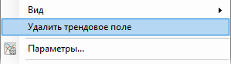

Рис. 32

Масштабирование графиков возможно по оси значений, по оси времени, а также по двум осям одновременно. Шкала времени условно разделена на левую, среднюю и правую части, а шкала значений – на нижнюю, среднюю и верхнюю части (рис. 33):

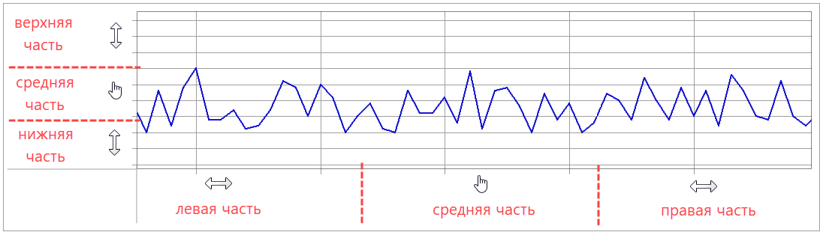

Рис. 33

Чтобы масштабировать график по оси времени наведите курсор на шкалу времени и прокручивайте колесо мыши до нужного масштаба или на левую/правую части шкалы времени, при этом курсор принимает вид двунаправленной горизонтальной стрелки (), и растягивайте/сжимайте шкалу по горизонтали до нужного масштаба.

Чтобы масштабировать график по оси значений наведите курсор на шкалу значений и прокручивайте колесо мыши до нужного масштаба или на верхнюю/нижнюю части шкалы значений, при этом курсор принимает вид двунаправленной вертикальной стрелки (), и растягивайте/сжимайте шкалу по вертикали до нужного масштаба.

Чтобы масштабировать график одновременно по оси значений и оси времени наведите курсор на трендовое поле и прокручивайте колесо мыши до нужного масштаба.

* + - 1. Легенда

Информация, отображаемая в легенде для каждого добавленного сигнала:

* **Цвет –** цвет графика сигнала;
* **Описание –** описание сигнала;
* **Значение –** значение сигнала в данный момент времени или в точке пересечения его с выбранной реперной линии;
* **Единицы –** единицы измерения сигнала;
* **Время –** дата и время измерения значения сигнала;
* **Качество –** качество поступаемого значения сигнала (192 или 216 – значение сигнала достоверно и будет записываться, при других значениях качества значение сигнала не будет записано);
* **Минимум и максимум –** минимальное и максимальное значение сигнала в отображаемый период времени для оперативного режима или в выбранный период времени для исторического режима.

Двойным нажатием на сигнал открывается всплывающее окно с настройками данного сигнала.

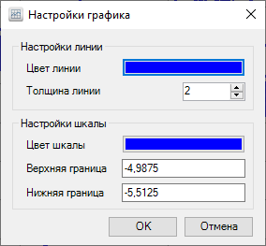

Рис. 34

* + 1. Растопочные группы (рис. 35):

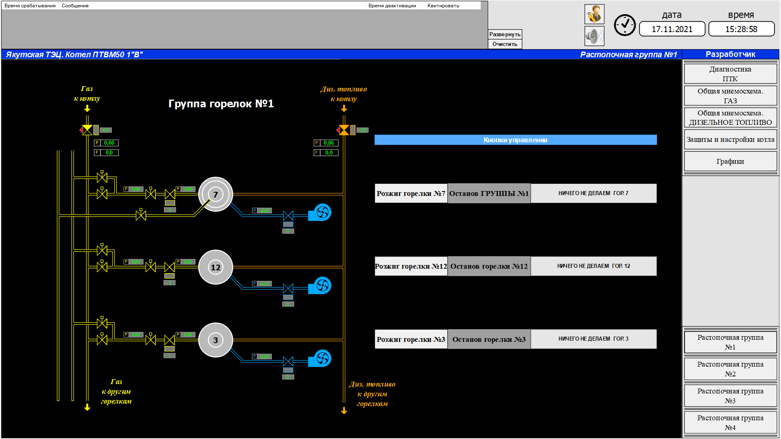

Рис. 35

Данный экран вызывается кнопкой «Растопочная группа №…». На нём представлена более подробная мнемосхема каждой из растопочных групп с управляющими кнопками розжига/останова горелок и информационными сообщениями об их состоянии. Для розжига горелки необходимо нажать кнопку «Розжиг горелки №…» и подтвердить своё действие. Для останова горелки необходимо нажать кнопку «Останов горелки №…» и подтвердить своё действие. Справа от кнопки «Останов горелки №...» находится информационное поле с сообщениями о текущем состоянии горелки. При нажатии правой кнопкой мыши на это поле появится всплывающее окно с шагами розжига горелки.

Приложение 1

Расшифровка аббревиатур мнемосхемы:

* «ПЗК-1», «ПЗК-2» - предохранительный запорный клапан 1 и 2;
* «КБ» - клапан безопасности;
* «ВГ» - вентилятор горелки;
* «ШВ» - шибер воздуховода;
* «КЗ» - клапан запальника.

Элементы мнемосхемы:

*  - заслонка/шибер:
  +  - включён режим автоматической работы;
  +  - включён режим ручной работы;
  +  - заслонка закрыта;
  +  - среднее положение заслонки;
  +  - заслонка полностью открыта;
  +  - заслонка открывается;
  +  - заслонка закрывается;
  +  - индикатор положения заслонки;
*  - клапан:
  +  - электрический сигнал на клапан не подаётся;
  +  - подаётся электрический сигнал на клапан;
  +  - клапан закрыт;
  +  - клапан открыт;
*  - задвижка:
  + - подан управляющий сигнал на открытие задвижки;



* +  - подан управляющий сигнал на закрытие задвижки;
  +  - задвижка закрыта;
  +  - среднее положение задвижки;
  +  - задвижки полностью открыта;
  +  - задвижка открывается;
  +  - задвижка закрывается;
* 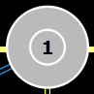 - горелка:
  +  - подан сигнал на розжиг горелки;
  + 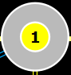 - сигнал факела запальника;
  + 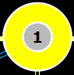 - сигнал факела горелки для растопочных горелок или розжиг завершён для рабочих горелок;
*  - вентилятор;
  +  - подан сигнал на включение вентилятора, если вентилятор включён начинают крутиться лопасти;

Приложение 2

Алгоритмы действий пользователей:

* Розжиг котла:
  1. Установить расход на котёл;
  2. Выбрать тип топлива в ФГУ розжига (по умолчанию Газ);
  3. Перевести переключатели «Регулятор разрежения» и «Регулятор газа» в положение «Автомат.», а переключатель «Мест/Арм» в положение «Арм»;
  4. Перевести переключатель «Стоп/Пуск» котла в положение «Пуск»;
  5. После успешного завершения этапов вентиляции и опрессовки удерживать кнопку «Сброс» на экране ФГУ для подтверждения результатов анализа;
  6. Выбрать последовательность розжига растопочных горелок из выпадающего списка и нажать кнопку «Пуск»;
  7. При неразжигании одной из горелок, перейти на экран растопочной группы этой горелки и остановить её. После этого разжечь её с этого же окна после всех остальных;
  8. После розжига всех растопочных горелок можно приступать к розжигу рабочих горелок.
* Штатный останов котла:
  1. Останавливать все рабочие горелки по одному, делая паузы между остановами для стабилизации давления газа в общем коллекторе;
  2. После останова всех рабочих горелок, приступить к останову растопочных горелок в том же режиме;
  3. После останова всех горелок, перевести переключатель «Стоп/Пуск» котла в положение «Стоп»;
  4. Дождаться закрытия входной задвижки газа и конца вентиляции;
  5. Перевести переключатели «Регулятор разрежения» и «Регулятор газа» в положение «Ручн.», а переключатель «Мест/Арм» в положение «Мест.»;
  6. При необходимости снять расход с котла.
* Аварийный останов котла:
  1. При останове котла по аварии или кнопкой «Аварийный останов», необходимо перевести переключатель «Стоп/Пуск» котла в положение «Стоп»;
  2. Перевести переключатель «Мест/Арм» в положение «Мест.», а затем обратно в «Арм.»;
  3. Дождаться закрытия входной задвижки газа и конца вентиляции;
  4. Для дальнейшего перезапуска котла необходимо действовать по алгоритму «Розжиг котла», начиная с пункта 2, иначе действовать по алгоритму «Штатный останов котла», начиная с пункта 5.
* Проверка защит:
  1. Включить режим проверки защит;
  2. Нажать левой кнопкой мыши на аналоговый датчик, по параметру которого имеется защита;
  3. В открывшемся окне отключить защиту кнопкой «Откл»;
  4. Изменить уставку так, чтобы параметр вышел за неё;
  5. После срабатывания сигнализации включить защиту кнопкой «Вкл», при этом уставки вернутся в исходное состояние;
  6. Если защита по параметру переведена в режим «Сигнал», её проверку произвести будет невозможно.